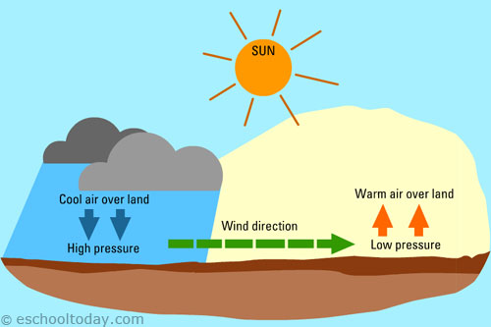
VETER
- KAJ JE VETER?
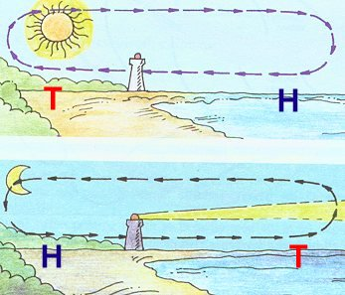
VETER je _______ zraka. Zrak se premika zaradi _______ v zračnih pritiskih, od krajev z višjim ______ proti krajem z _______ tlakom.

- ZAKAJ NASTANEJO VETROVI?
To se dogaja, ker se kopno _________ segreva.

Kadar so na nebu oblaki, se tam Zemlja segreva (kako hitro?) ____________, če je sončno, se površina Zemlje močneje _______________.
Zaradi tega nastajajo temperaturne _____________. Zrak nad tlemi se različno segreje. Topel zrak se __________, ustvarja se nizek zračni tlak, hladen zrak se _________ in ustvarja se _________ zračni tlak. Zrak pa se vedno giblje od tam, kjer je tlak ________ proti tja, kjer je zračni tlak ______________. Tako se ustvarja _____________.
Vetrovi nastanejo tudi zaradi neenakega segrevanja kopnega in morja. Kopno se čez dan ________ segreje od morja. Ponoči pa je ravno obratno, saj se kopno hitreje _________ kot morje. Zaradi tega je ob morju vedno __________, podnevi in _____________.

- MERITVE V ZVEZI Z VETROM
Smer vetra določimo po _________, iz katere piha. Tu si pomagamo z __________________.
Hitrost vetra izražamo opisno s pomočjo _______________ lestvice (ima 12 stopenj - od brezvetrja do orkana) ali v km/___. Hitrost merimo z ___________.

- VETER IN VREME
Veter je tudi povezan z vremenom. Jugo je npr. veter, ki prinaša ___________ vreme, burja pa prinaša ___________________ vreme.

Burja

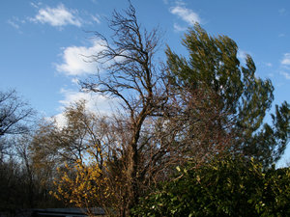
Pri nas je najbolj znan veter kraška burja. Najmočneje piha med novembrom in aprilom. Piha s severozahoda proti jugovzhodu in je najmočnejša v Vipavski dolini. Tu so sunki lahko močni do 200 km/h. Najvišjo izmerjeno hitrost v Sloveniji je burja dosegla 1. novembra 2010 v Ajdovščini. Dosegla je hitrost 295 km/h. Primerjava: Dirkalnik Formula 1 doseže hitrost okoli 350 km/h.

- IZKORIŠČANJE VETROV (oglej si filmček o Modrem Janu)

- Obnovljivi viri energije. Kateri so?
- Kakšni so lahko vetrovi?
- Ali je moč vetra uporabna? Utemelji.
- Najmočnejši vremenski pojav na zemlji? Razlika med orkanom in tornadom.
- Koristi vetra. Za kaj vse je potreben?
- Izkoriščanje vetra – zgodovina.
- Vetrna elektrarna : kje, kako deluje, hitrost/moč vetra, ki je potrebna, iz česa je sestavljena vetrna elektrarna; slabosti teh elektrarn; prednosti teh elektrarn.

